**PROPOSAL PERANCANGAN APLIKASI PENGELOLAAN FINANSIAL BERBASIS MOBILE BERNAMA CASHCOACH**



**DISUSUN OLEH:**

**NICHOLAS DECLAN MAROJAHAN HUTAPEA - 2502016001**

**MUHAMAD INDRA FAIZAL - 2502030100**

**MATTHIEAU VIC KUSTANTO - 2502017824**

**MUHAMMAD AKMAL KHARRAZI - 2502015983**

**MUHAMMAD FATHAN KASYFILLAH HERMAWAN - 2502023461**

**PROGRAM STUDI : COMPUTER SCIENCE**

**FAKULTAS COMPUTER SCIENCE**

**UNIVERSITAS BINA NUSANTARA**

**ALAM SUTERA**

| DAFTAR ISIs | | II |
| --- | --- | --- |
| **BAB 1. PENDAHULUAN** | | 1 |
| 1.1. Latar Belakang Masalah | | 1 |
| 1.2. Rumusan Masalah | | 1 |
| 1.3. Tujuan | | 2 |
| 1.4. Luaran yang Diharapkan | | 2 |
| 1.5 Kegunaan | | 2 |
| **BAB 2. TINJAUAN PUSTAKA** | | 3 |
| 2.1 Pengertian Aplikasi Budgeting | | 3 |
| 2.2 Cara Kerja Aplikasi Budgeting | | 3 |
| 2.3 Keuntungan dan Kekurangan Aplikasi Budgeting | | 4 |
| 2.4 Efektivitas Aplikasi Budget | | 4 |
| **BAB 3. TAHAP PELAKSANAAN** | | 5 |
| 3.1 Tahap Pelaksanaan Program | | 5 |
| 3.2 Pengujian dan Prediksi Kinerja Produk | | 5 |
| 3.3 Hasil dan Implikasi | | 6 |
| **BAB 4. BIAYA DAN JADWAL KEGIATAN** | | 7 |
|  | 4.1 Anggaran Biaya  4.2 Jadwal Kegiatan | 7  7 |
| **DAFTAR PUSTAKA** | | 8 |
| **LAMPIRAN**  Lampiran 1. Biodata Ketua dan Anggota, serta Dosen Pendamping  Lampiran 2. Justifikasi Anggaran Kegiatan  Lampiran 3. Susunan Organisasi Tim Pelaksana dan Pembagian Tugas  Lampiran 4. Surat Pernyataan Ketua Pelaksana  Lampiran 5. Gambaran Teknologi yang akan Dikembangkan | | 9  9  1819  20  21 |

**BAB 1. PENDAHULUAN**

**1.1. Latar Belakang Masalah**

*Financial literacy* atau literasi finansial dapat diartikan sebagai kemampuan untuk mengelola kondisi keuangan personal yang mempengaruhi kesejahteraan. Literasi finansial merupakan salah satu faktor yang mempengaruhi kesejahteraan ekonomi suatu negara. Rendahnya literasi finansial masyarakat suatu negara dapat menghambat perkembangan ekonomi negara tersebut. Oleh karena itu, upaya untuk meningkatkan literasi finansial diperlukan agar dapat membantu mendorong ekonomi suatu negara.

Angka finansial Indonesia masih dapat dibilang relatif rendah. Menurut Otoritas Jasa Keuangan (OJK), angka literasi keuangan di Indonesia duduk pada 49,68%. Akan tetapi, persentase demografi *gen Z* yang memiliki literasi finansial yang cukup masih hanya sekitar 27% menurut OJK. Generasi ini disebut sebagai *critical economic player,* yang menandakan pentingnya posisi mereka dalam mengubah bentuk ekonomi Indonesia di masa yang akan datangnya. Oleh karena itulah, upaya untuk meningkatkan angka literasi finansial dapat dimulai dengan memfokuskan kepada demografi *gen z.*

Meskipun dengan angka literasi finansial yang relatif rendah, *gen z* memiliki keunggulan dibanding dengan demografi yang lebih tua, yaitu akses internet. Berdasarkan survey Kominfo yang dilakukan pada tahun 2017 lalu, masyarakat yang berkisaran dari umur 20 tahun sampai 29 tahun memiliki angka kepemilikan internet terbesar, yakni 75.97%. Maka dari angka tersebut, dapat disimpulkan bahwa internet dapat dijadikan sarana penyampaian materi untuk meningkatkan angka literasi finansial *gen z*. Ditambah lagi, dengan tinggi tingkat kepemilikan *smartphone*, maka hal tersebut juga dimanfaatkan karena kemudahannya untuk diakses sangat tinggi.

**1.2. Rumusan Masalah**

Berdasarkan latar belakang masalah sebelumnya, maka masalah yang perlu diuraikan dan dipecahkan menurut penulis adalah:

1. Bagaimana cara meningkatkan tingkat literasi finansial?
2. Bagaimana cara meningkatkan tingkat literasi finansial, khususnya pada kaum *gen z* atau mahasiswa yang disebut sebagai *critical economic player?*
3. Fitur apa yang dapat membantu meningkatkan tingkat literasi finansial?
4. Bagaimana agar pengguna aplikasi terus menggunakan aplikasinya agar meningkatkan literasi finansial mereka?

**1.3. Tujuan**

Berikut adalah tujuan penulis dalam mengembangkan aplikasi manajemen finansial berbasis android:

1. Meningkatkan literasi finansial, khususnya pada kaum mahasiswa yang memiliki kesulitan mengelola kondisi finansial mereka secara konsisten.
2. Memberikan platform untuk mengatur finansial pengguna dengan UI yang interaktif dan mudah dimengerti.
3. Memberikan materi pengelolaan finansial yang sesuai dengan tujuan pengguna.

**1.4. Luaran yang Diharapkan**

Luaran yang diharapkan dari program karsa cipta yang hendak dilaksanakan adalah sebagai berikut:

1. Membuat aplikasi *Cash Coach* sebagai platform untuk mengatur kondisi finansial, sekaligus menjadi aplikasi untuk mendapatkan edukasi dalam pengelolaan finansial pribadi.
2. Realisasi tujuan utama *Cash Coach*, yakni membantu meningkatkan angka literasi finansial di kaum mahasiswa.

**1.5. Kegunaan**

Memberikan platform untuk mengatur finansial pribadi dengan menawarkan fitur yang mudah dimengerti dan interaktif. Selain itu, menawarkan edukasi untuk mengelola finansial pribadi sesuai dengan tujuan yang diinginkan melewati kumpulan materi-materi yang disajikan dalam aplikasi.

**BAB 2. TINJAUAN PUSTAKA**

**2.1 Pengertian Aplikasi Budgeting**

Sebuah aplikasi *budget* adalah program perangkat lunak yang membantu membuat anggaran dan dalam banyak kasus, melacak pendapatan dan pengeluaran. Beberapa bahkan memiliki fitur canggih untuk membantu melunasi hutang, memantau nilai bersih, memantau skor kredit, dan mengotomatisasi tujuan tabungan.

lebih tepatnya, aplikasi *budget* sebuah aplikasi anggaran adalah aplikasi perangkat lunak yang menyinkronkan dengan akun keuangan dan mengumpulkan semua data dalam satu tempat pada satu waktu, sehingga selalu tahu berapa banyak uang yang dihasilkan dan belanjakan. Sebagian besar aplikasi anggaran dapat dengan mudah digunakan di ponsel, tablet, atau komputer.

Sebagian besar aplikasi anggaran memungkinkan menghubungkan semua akun bank, kartu kredit, akun investasi, dan pinjaman sehingga dapat melihat gambaran keuangan lengkap dalam satu tempat. Ini adalah keuntungan besar dibandingkan dengan melacak pengeluaran secara manual, yang bisa memakan waktu dan tidak akurat.

Aplikasi anggaran bersifat proaktif, bukan reaktif. Aplikasi anggaran membantu mengendalikan pengeluaran secara harian. Sebagai hasilnya, dapat melakukan penyesuaian yang terus-menerus seiring berjalannya hari dan minggu.

**2.2 Cara Kerja Aplikasi Budgeting**

Fungsi utama aplikasi *budget* adalah untuk membantu membuat anggaran yang dapat diikuti oleh anda, dengan memberi fitur-fitur seperti:

1. Melacak pembelanjaan; aplikasi dapat, secara manual atau otomatis, melacak pembelanjaan dari seseorang.
2. Membayar tagihan; beberapa aplikasi *budget* dapat juga digunakan untuk membayar tagihan secara otomatis.
3. Melacak tanggal jatuh tempo tagihan; beberapa aplikasi *budget* juga dapat melacak tanggal jatuh tempo tagihan yang telah diisi.
4. Menabung untuk tujuan keuangan; beberapa aplikasi *budget* juga dapat digunakan untuk menabung.

**2.3** **Keuntungan dan Kekurangan Aplikasi Budgeting**

Keuntungan utama aplikasi *budget* yang dapat dilihat secara langsung adalah:

1. Kemudahan pemakaian; penggunaan sebuah aplikasi *budget* memudahkan proses penganggaran jika dibandingkan dengan cara menganggar lain seperti menulis anggaran secara manual di atas kertas atau menggunakan aplikasi seperti Excel.
2. Sejarah transaksi yang tepat; jika aplikasi *budget* dapat mengakses secara langsung akun-akun bank, maka dapat mengetahui sejarah transaksi yang tepat.

Kelemahan utama aplikasi *budget* adalah:

1. Tidak dapat menahan perhatian orang; aplikasi *budget* sangat susah untuk diikuti secara rutin.
2. Tidak ada tanggung jawab; aplikasi *budget* tidak memaksa atau menyuruh penggunanya untuk melakukan penganggaran, tetapi hanya memberi alat-alat yang dibutuhkan untuk melakukan penganggaran.
3. Tidak mengatasi perilaku keuangan; aplikasi *budget* tidak dapat mengubah orang-orang yang memang mempunyai pengeluaran yang berlebihan.

**2.4 Efektivitas Aplikasi Budget**

Sebuah artikel dalam *Financial Times* (2019) mengutip Marcel Lukas yang berkata bahwa aplikasi *budget* mengurangi penggunaan anggaran per bulan secara berkala untuk anggaran makan-minum. Mereka menemukan bahwa pengguna mengurangi penggunaannya sebanyak 17% dalam bulan pertamanya dan 14% dalam 6 bulan berikutnya. Pengurangan anggaran transportasi juga dapat dilihat dalam 2 bulan pertama, kemudian anggaran transportasi kembali ke semulanya.

Artikel ini juga mengatakan bahwa orang-orang sangat optimis dalam memasang anggaran, yang berarti mereka sering tidak menggunakan semua anggaran bulanannya yang kemudian dapat ditabung. Dapat dilihat bahwa sebuah aplikasi *budget* dapat secara efektif mengurangi penggunaan seseorang dalam sehari-harinya. Aplikasi *budget* dapat memberikan perasaan kebebasan untuk menggunakan anggaran.

**BAB 3. TAHAP PELAKSANAAN**

**3.1 Tahap Pelaksanaan Program**

1. Pengumpulan Data Sekunder : Kami melakukan pengumpulan data sekunder yang diperlukan sebagai dasar untuk merancang dan mengembangkan aplikasi. Data tersebut meliputi informasi tentang kebiasaan pengeluaran dan tabungan masyarakat, tren investasi, dan kebutuhan pengguna potensial.
2. Penyusunan Desain Teknis : Berdasarkan data sekunder yang terkumpul, tim developer merancang desain teknis aplikasi mobile financial management. Desain ini mencakup antarmuka pengguna, fitur-fitur utama, dan arsitektur teknis yang akan digunakan dalam pengembangan aplikasi.
3. Pembuatan Produk : Setelah desain teknis selesai, tim pengembang mulai membangun aplikasi sesuai dengan spesifikasi yang telah ditetapkan. Proses ini melibatkan pemrograman, integrasi fitur-fitur, pengoptimalan performa, dan pengujian awal
4. Pengujian Keandalan Karya : Setelah aplikasi selesai dibangun, kami melakukan pengujian keandalan karya untuk memastikan bahwa aplikasi berfungsi sesuai dengan harapan. Pengujian ini mencakup pengujian fungsionalitas, keamanan, stabilitas, dan responsivitas aplikasi.
5. Evaluasi Penerimaan Masyarakat : Kami melakukan evaluasi terhadap penerimaan masyarakat terhadap aplikasi yang dikembangkan. Melalui survei, umpan balik user, dan pemantauan penggunaan aplikasi, kami dapat mengukur tingkat kepuasan user dan potensi adopsi aplikasi di pasar.

**3.2 Pengujian dan Prediksi Kinerja Produk**

1. Pengujian Produk Fisik atau Software Pendukung : Kami melakukan pengujian langsung terhadap aplikasi fisik untuk memverifikasi fungsionalitas dan performa aplikasi. Selain itu, kami juga menggunakan software atau program pendukung yang memungkinkan kami melakukan input data dan menghasilkan prediksi hasil uji untuk memperkuat kelayakan dan prediksi kinerja produk.
2. Kelayakan dan Prediksi Kinerja Produk : Berdasarkan hasil pengujian, kami dapat mengevaluasi kelayakan dan prediksi kinerja produk aplikasi mobile financial management. Hal ini mencakup aspek keandalan, responsivitas, keamanan, dan kepuasan user yang akan mempengaruhi kinerja dan penerimaan aplikasi di pasar.

**3.3 Hasil dan Implikasi**

1. Desain Teknis yang Optimal : Melalui tahapan pelaksanaan yang telah dilakukan, kami berhasil menghasilkan desain teknis yang optimal untuk aplikasi mobile financial management. Desain ini mencakup fitur-fitur yang relevan dan arsitektur yang efisien.
2. Aplikasi Mobile Financial Management yang Fungsional : Setelah melalui tahap pembuatan dan pengujian, kami berhasil mengembangkan aplikasi mobile financial management yang fungsional dan sesuai dengan harapan. Aplikasi ini mampu memberikan kemudahan dan kontrol dalam mengelola keuangan pribadi.
3. Prediksi Kinerja dan Penerimaan yang Positif : Berdasarkan evaluasi penerimaan masyarakat dan prediksi kinerja yang dilakukan, kami memperoleh indikasi positif mengenai penerimaan aplikasi di pasar. Hal ini menunjukkan potensi aplikasi mobile financial management untuk menjadi solusi yang diminati oleh pengguna.

**BAB 4. BIAYA DAN JADWAL KEGIATAN**

**4.1 Anggaran Biaya**

| No | Jenis Pengeluaran | Sumber Dana | Besaran Dana (Rp) |
| --- | --- | --- | --- |
| 1 | Bahan habis pakai | Belmawa | 1.000.000,00 |
| Perguruan Tinggi | 1.000.000,00 |
| Instansi Lain (Jika ada) | - |
| 2 | Sewa dan jasa | Belmawa | 500.000,00 |
| Perguruan Tinggi | 500.000,00 |
| Instansi Lain (Jika ada) | - |
| 3 | Transportasi lokal | Belmawa | - |
| Perguruan Tinggi | - |
| Instansi Lain (Jika ada) | - |
| 4 | Lain-lain | Belmawa | 500.000,00 |
| Perguruan Tinggi | - |
| Instansi Lain (Jika ada) | - |
| **Jumlah** | | | 3.500.000,00 |
|  | | |  |
| **Rekap Sumber Dana** | | Belmawa | 2.000.000,00 |
| Perguruan Tinggi | 1.500.000,00 |
| Instansi Lain (Jika ada) | - |
| **Jumlah** | 3.500.000,00 |

Tabel 4.1 Rekapitulasi Rencana Anggaran Biaya

**4.2 Jadwal Kegiatan**

Tabel 4.2 Jadwal Kegiatan

| No | Jenis Kegiatan | Bulan | | | | |
| --- | --- | --- | --- | --- | --- | --- |
| 1 | 2 | 3 | 4 | 5 |
| 1 | Survey |  |  |  |  |  |
| 2 | Analisis |  |  |  |  |  |
| 3 | Desain |  |  |  |  |  |
| 4 | Pengembangan |  |  |  |  |  |
| 5 | Pembuatan Laporan Kemajuan |  |  |  |  |  |
| 6 | Pembuatan Laporan Akhir |  |  |  |  |  |

**DAFTAR PUSTAKA**

Wiharno, H, Nurhayati E. 2017. Literasi Keuangan di Kalangan Mahasiswa. *Jurnal Riset Keuangan dan Akuntansi.* 3 (2):20-33.

Noonan, L. 2019. *Do budgeting apps really work?*. URL: https://www.ft.com/content/6dff9670-cf26-11e9-b018-ca4456540ea6. Diakses tanggal 25 Juni 2023.

Lake, R. dan Foreman, D. 2021*. Are Budgeting Apps Worth It?*. URL: https://www.forbes.com/advisor/banking/are-budgeting-apps-worth-it/ . Diakses tanggal 25 Juni 2023.

Purwanti, T. 2022. *Indeks Literasi Keuangan Indonesia Naik, Ini Maknanya*. https://www.cnbcindonesia.com/news/20221029181445-4-383535/indeks-literasi-keuangan-indonesia-naik-ini-maknanya. Diakses tanggal 25 Juni 2023.

Malik, A. 2021. OJK : *Generasi Milenial Paling Terdampak Pandemi, Literasi Keuangan Makin Krusial*. https://www.bareksa.com/berita/belajar-investasi/2021-03-29/ojk-generasi-milenial-paling-terdampak-pandemi-literasi-keuangan-makin-krusial. Diakses tanggal 25 Juni 2023.

Hanapi, M, Tuyani. 2021. *OJK Jambi: Gen Z Berperan Besar Tingkatkan Literasi Keuangan*.https://www.antaranews.com/berita/2463873/ojk-jambi-gen-z-berperan-besar-tingkatkan-literasi-keuangan. Diakses tanggal 25 Juni 2023.

Horton, C. 2022. *What Is a Budget App?.* URL: https://www.thebalancemoney.com/what-is-a-budget-app-5216548. Diakses tanggal 25 Juni 2023.

**Lampiran 1. Biodata Ketua dan Anggota, serta Dosen Pendamping**

Biodata Ketua

1. Identitas Diri

| 1 | Nama Lengkap | Nicholas Declan Marojahan Hutapea |
| --- | --- | --- |
| 2 | Jenis Kelamin | Laki-laki |
| 3 | Program Studi | Computer Science |
| 4 | NIM | 2502016001 |
| 5 | Tempat dan Tanggal Lahir | Jakarta, 20 November 2003 |
| 6 | Alamat E-mail | nicholas.hutapea@binus.ac.id |
| 7 | Nomor Telepon/HP | 08119700888 |

1. Kegiatan Kemahasiswaan Yang Sedang/Pernah Diikuti

| No | Jenis Kegiatan | Status dalam Kegiatan | Waktu dan Tempat |
| --- | --- | --- | --- |
| 1 | *BINUS TV Club* (BTVC) | Aktivis Divisi Teknik | November 2022 - Sekarang, *Binus University*. |
| 2 | *Binusian Gaming* (BG) | Peserta | Oktober 2021 - Sekarang, *Binus University* |
| 3 | *Cyber Security Community* (CSC) | Peserta | Oktober 2021 - Sekarang, *Binus University* |

1. Penghargaan Yang Pernah Diterima

| No. | Jenis Penghargaan | Pihak Pemberi Penghargaan | Tahun |
| --- | --- | --- | --- |
| 1 | Nomor 1 Peraih Nilai Tertinggi Rata-Rata USP IPA | *SoliDEO Christian High School* | 2021 |
| 2 | Nomor 1 Peraih Nilai Tertinggi Rata-Rata Rapor IPA | *SoliDEO Christian High School* | 2021 |

Semua data yang saya isikan dan tercantum dalam biodata ini adalah benar dan dapat dipertanggungjawabkan secara hukum. Apabila di kemudian hari ternyata dijumpai ketidaksesuaian dengan kenyataan, saya sanggup menerima sanksi.

Demikian biodata ini saya buat dengan sebenarnya untuk memenuhi salah satu persyaratan dalam pengajuan PKM-KC.

Tangerang, 25 - 06 - 2023

Ketua Tim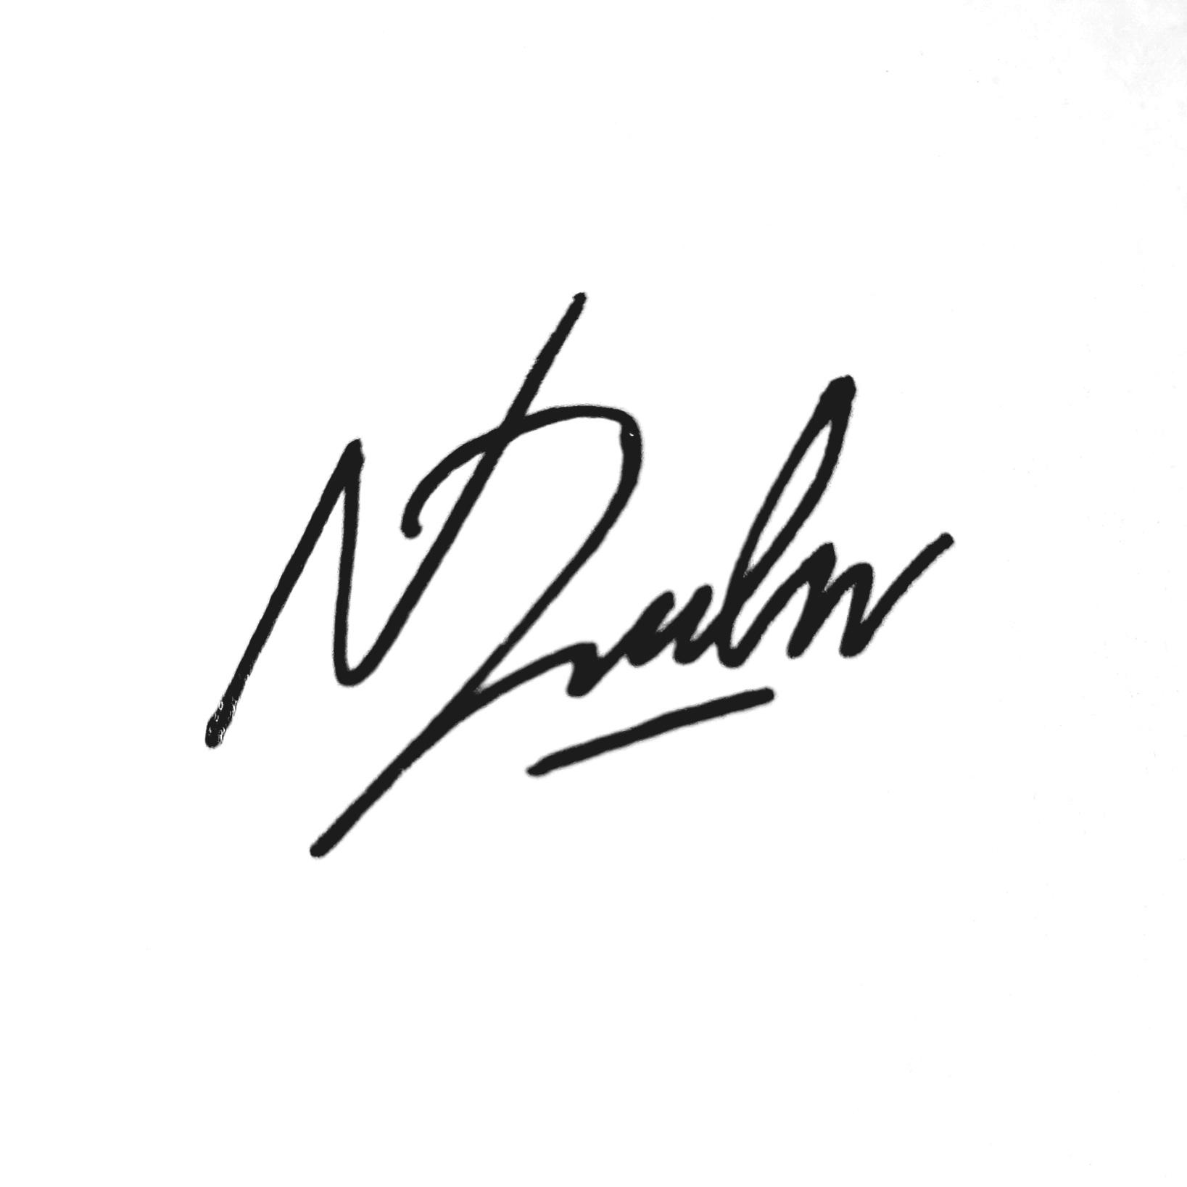

Nicholas Declan Marojahan Hutapea

Biodata Anggota 1

1. Identitas Diri

| 1 | Nama Lengkap | Muhamad Indra Faizal |
| --- | --- | --- |
| 2 | Jenis Kelamin | Laki-laki |
| 3 | Program Studi | Computer Science |
| 4 | NIM | 2502030100 |
| 5 | Tempat dan Tanggal Lahir | Bekasi, 25 Juni 2002 |
| 6 | Alamat Email | muhamad.faizal002@binus.ac.id |
| 7 | Nomor Telepon/HP | 082125643661 |

1. Kegiatan Kemahasiswaan Yang Sedang/Pernah Diikuti

| No | Jenis Kegiatan | Status dalam Kegiatan | Waktu dan Tempat |
| --- | --- | --- | --- |
| 1 | Nippon Club | Aktivis divisi jurnalistik | 2022-2023 |
| 2 | Nippon Club | Koordinator divisi jurnalistik | 2023 - sekarang |
| 3 |  |  |  |

1. Penghargaan Yang Pernah Diterima

| No. | Jenis Penghargaan | Pihak Pemberi Penghargaan | Tahun |
| --- | --- | --- | --- |
| 1 |  |  |  |
| 2 |  |  |  |
| 3 |  |  |  |

Semua data yang saya isikan dan tercantum dalam biodata ini adalah benar dan dapat dipertanggungjawabkan secara hukum. Apabila di kemudian hari ternyata dijumpai ketidaksesuaian dengan kenyataan, saya sanggup menerima sanksi.

Demikian biodata ini saya buat dengan sebenarnya untuk memenuhi salah satu persyaratan dalam pengajuan PKM-KC.

Tangerang, 25 – 06 - 2023

Anggota Tim

Muhamad Indra Faizal

Biodata Anggota 2

A. Identitas Diri

| 1 | Nama Lengkap | Matthieau Vic Kustanto |
| --- | --- | --- |
| 2 | Jenis Kelamin | Laki-Laki |
| 3 | Program Studi | Computer Science |
| 4 | NIM | 2502017824 |
| 5 | Tempat dan Tanggal Lahir | Makassar, 20 September 2002 |
| 6 | Alamat Email | matthieau.kustanto@binus.ac.id |
| 7 | Nomor Telepon/HP | 085299950909 |

B. Kegiatan Kemahasiswaan Yang Sedang/Pernah Diikuti

| No | Jenis Kegiatan | Status dalam Kegiatan | Waktu dan Tempat |
| --- | --- | --- | --- |
| 1 |  |  |  |
| 2 |  |  |  |
| 3 |  |  |  |

C. Penghargaan Yang Pernah Diterima

| No. | Jenis Penghargaan | Pihak Pemberi Penghargaan | Tahun |
| --- | --- | --- | --- |
|  |  |  |  |

Semua data yang saya isikan dan tercantum dalam biodata ini adalah benar dan dapat dipertanggungjawabkan secara hukum. Apabila di kemudian hari ternyata dijumpai ketidaksesuaian dengan kenyataan, saya sanggup menerima sanksi.

Demikian biodata ini saya buat dengan sebenarnya untuk memenuhi salah satu persyaratan dalam pengajuan PKM-KC.



Tangerang, 25 - 06 - 2023

Anggota Tim

Matthieu Vic Kustanto

Biodata Anggota 3

1. Identitas Diri

| 1 | Nama Lengkap | Muhammad Akmal Kharrazi |
| --- | --- | --- |
| 2 | Jenis Kelamin | Laki-Laki |
| 3 | Program Studi | Computer Science |
| 4 | NIM | 2502015983 |
| 5 | Tempat dan Tanggal Lahir | Pontianak, 16 Juni 2003 |
| 6 | Alamat Email | muhammad.kharrazi001@binus.ac.id |
| 7 | Nomor Telepon/HP | 081258609622 |

1. Kegiatan Kemahasiswaan Yang Sedang/Pernah Diikuti

| No | Jenis Kegiatan | Status dalam Kegiatan | Waktu dan Tempat |
| --- | --- | --- | --- |
| 1 | Bina Nusantara Computer Club (BNCC) | Member | 2021-Sekarang |
| 2 |  |  |  |
| 3 |  |  |  |

1. Penghargaan Yang Pernah Diterima

| No. | Jenis Penghargaan | Pihak Pemberi Penghargaan | Tahun |
| --- | --- | --- | --- |
|  |  |  |  |

Semua data yang saya isikan dan tercantum dalam biodata ini adalah benar dan dapat dipertanggungjawabkan secara hukum. Apabila di kemudian hari ternyata dijumpai ketidaksesuaian dengan kenyataan, saya sanggup menerima sanksi.

Demikian biodata ini saya buat dengan sebenarnya untuk memenuhi salah satu persyaratan dalam pengajuan PKM-KC.

Tangerang, 25 - 06 - 2023

Muhammad Akmal Kharrazi

Biodata Anggota 4

1. Identitas Diri

| 1 | Nama Lengkap | Muhammad Fathan Kasyfillah Hermawan |
| --- | --- | --- |
| 2 | Jenis Kelamin | Laki-laki |
| 3 | Program Studi | Computer Science |
| 4 | NIM | 2502023461 |
| 5 | Tempat dan Tanggal Lahir | Jakarta, 15 Mei 2003 |
| 6 | Alamat Email | Muhammad.hermawan006@binus.ac.id |
| 7 | Nomor Telepon/HP | 0811956663 |

1. Kegiatan Kemahasiswaan Yang Sedang/Pernah Diikuti

| No | Jenis Kegiatan | Status dalam Kegiatan | Waktu dan Tempat |
| --- | --- | --- | --- |
| 1 | BNCC Chinese New Year | BackStage operation | Jakarta, 18 February 2023 |
| 2 | Sosialisasi Mental Health | Volunteer | Jakarta, 27 Maret 2023 |
| 3 | Pre-Intermediate CEFR B1-1 | Peserta | 13 April 2019 |

1. Penghargaan Yang Pernah Diterima

| No. | Jenis Penghargaan | Pihak Pemberi Penghargaan | Tahun |
| --- | --- | --- | --- |
| 1 |  |  |  |

Semua data yang saya isikan dan tercantum dalam biodata ini adalah benar dan dapat dipertanggungjawabkan secara hukum. Apabila di kemudian hari ternyata dijumpai ketidaksesuaian dengan kenyataan, saya sanggup menerima sanksi.

Demikian biodata ini saya buat dengan sebenarnya untuk memenuhi salah satu persyaratan dalam pengajuan PKM-KC.

Tangerang, 25 – 06 - 2023

Anggota Tim  
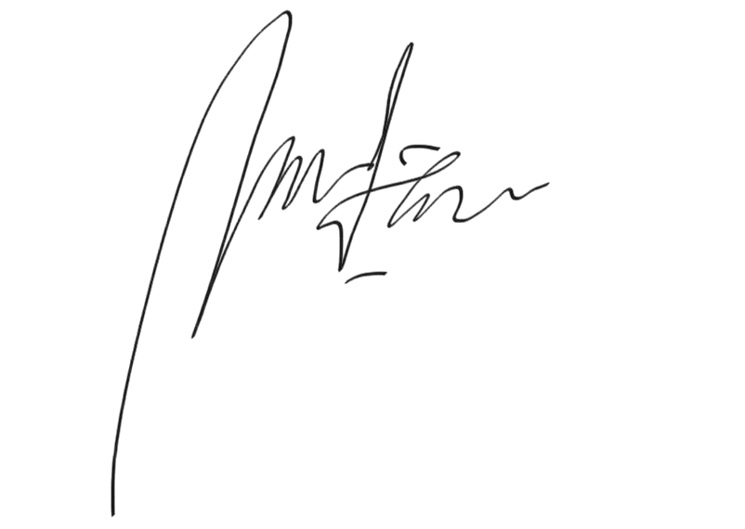  
Muhammad Fathan Kasyfillah Hermawan

Biodata Dosen Pendamping

1. Identitas Diri

| 1 | Nama Lengkap (dengan gelar) | Bayu Kanigoro, S.Kom., M.T |
| --- | --- | --- |
| 2 | Jenis Kelamin | Laki-laki / Perempuan |
| 3 | Program Studi | Computer Science Program, Computer Science Department, School of Computer Science, Bina Nusantara University |
| 4 | NIP/NIDN | 0309067803 |
| 5 | Tempat dan Tanggal Lahir | Semarang, 09 Juni 1978 |
| 6 | Alamat Email | b.kanigoro@binus.ac.id |
| 7 | Nomor Telepon/HP | +62 813-1597-7645 |

1. Riwayat Pendidikan

| No | Jenjang | Bidang Ilmu | Institusi | Tahun Lulus |
| --- | --- | --- | --- | --- |
| 1 | Sarjana (S1) |  |  |  |
| 2 | Magister (S2) |  |  |  |
| 3 | Doktor (S3) |  |  |  |

1. Rekam Jejak Tri Dharma PT

Pendidikan/Pengajaran

| No | Nama Mata Kuliah | Wajib/Pilihan | sks |
| --- | --- | --- | --- |
|  |  |  |  |
|  |  |  |  |
|  |  |  |  |

Penelitian

| No | Judul Penelitian | Penyandang Dana | Tahun |
| --- | --- | --- | --- |
|  |  |  |  |
|  |  |  |  |

Pengabdian Kepada Masyarakat

| No | Judul Pengabdian kepada Masyarakat | Penyandang Dana | Tahun |
| --- | --- | --- | --- |
|  |  |  |  |
|  |  |  |  |

Semua data yang saya isikan dan tercantum dalam biodata ini adalah benar dan dapat dipertanggungjawabkan secara hukum. Apabila di kemudian hari ternyata dijumpai ketidaksesuaian dengan kenyataan, saya sanggup menerima sanksi.

Demikian biodata ini saya buat dengan sebenarnya untuk memenuhi salah satu persyaratan dalam pengajuan PKM-KC**.**

Jakarta, 25 - 06 - 2022

Dosen Pendamping

TTD

Bayu Kanigoro, S.Kom., M.T

**Lampiran 2. Justifikasi Anggaran Kegiatan**

| No, | Jenis Pengeluaran | Volume | Harga Satuan (Rp) | Nilai (Rp) |
| --- | --- | --- | --- | --- |
| 1 | Belanja Bahan (maks. 60%) | | | |
|  | Perangkat lunak | 1 | 1.000.000,00 | 1.000.000,00 |
|  | Aset-aset | 20 | 50.000,000 | 1.000.000,00 |
|  | SUBTOTAL |  | - | 2.000.000,00 |
| 2 | Belanja Sewa (maks. 15%) | | | |
|  | Sewa perangkat lunak | 1 | 1.000.000,00 | 1.000.000,00 |
|  | SUBTOTAL |  | - | 1.000.000,00 |
| 3 | Perjalanan lokal (maks. 30 %) | | | |
|  | Perjalanan pulang-pergi | 1 | 500.000,00 | 500.000,00 |
|  | SUBTOTAL |  | - | 500.000,00 |
| 4 | Lain-lain (maks. 15 %) | | | |
| SUBTOTAL | |  | - |  |
| GRAND TOTAL | |  | - | 3.500.000,00 |
| GRAND TOTAL (Enam ratus tiga puluh dua ribu) | | | | |

**Lampiran 3. Susunan Organisasi Tim Pelaksana dan Pembagian Tugas**

| **No** | **Nama/NIM** | **Program Studi** | **Bidang Ilmu** | **Alokasi Waktu (jam/ minggu)** | **Uraian Tugas** |
| --- | --- | --- | --- | --- | --- |
| 1 | Nicholas Declan Marojahan Hutapea  2502016001 | S1 | Computer Science | 15 jam | 1. Mengkoordinasikan tim 2. Merancang desain aplikasi di Android Studio |
| 2 | Matthieau Vic Kustanto  2502017824 | S1 | Computer Science | 15 jam | 1. Merancang low-fidelity prototype aplikasi |
| 3 | Muhamad Indra Faizal  2502030100 | S1 | Computer Science | 15 jam | 1. Merancang low-fidelity prototype aplikasi |
| 4 | Muhammad Akmal Kharrazi  2502015983 | S1 | Computer Science | 15 jam | 1. Mengumpulkan requrement yang diperlukan dari s |
| 5 | Muhammad Fathan Kasyfillah Hermawan  2502023461 | S1 | Computer Science | 15 jam | 1. Membuat survey requirement |

**Lampiran 4. Surat Pernyataan Ketua Pelaksana**

SURAT PERNYATAAN KETUA TIM PELAKSANA



Yang bertanda tangan di bawah ini :

| Nama Ketua Tim | : | Nicholas Declan Marojahan Hutapea |
| --- | --- | --- |
| Nomor Induk Mahasiswa | : | 2502016001 |
| Program Studi | : | Computer Science |
| Nama Dosen Pendamping | : | Bayu Kanigoro, S.Kom., M.T |
| Perguruan Tinggi | : | Bina Nusantara University |

Dengan ini menyatakan bahwa proposal PKM-KC saya dengan judul:

PROPOSAL PERANCANGAN APLIKASI PENGELOLAAN FINANSIAL BERBASIS MOBILE BERNAMA CASHCOACH yang diusulkan untuk tahun anggaran 2022 adalah asli karya kami dan belum pernah dibiayai oleh lembaga atau sumber dana lain.

Bilamana di kemudian hari ditemukan ketidaksesuaian dengan pernyataan ini, maka saya bersedia dituntut dan diproses sesuai dengan ketentuan yang berlaku dan mengembalikan seluruh biaya yang sudah diterima ke kas Negara.

Demikian pernyataan ini dibuat dengan sesungguhnya dan sebenar – benarnya.

Tangerang, 25 - 06 - 2023

Yang menyatakan,

Nicholas Declan Marojahan Hutapea

2502016001

**Lampiran 5. Gambaran Teknologi yang akan Dikembangkan**

